**CURRICULUMVITAE**

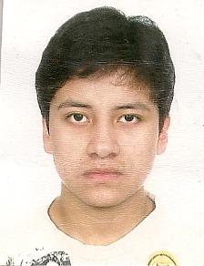

**José Antonio Valga Casachahua**

**S.J.M.** - Av. Cannevaro Mz. Q Lt. 3-A

Teléfono: 276-6491

Celular: 962373226

**PERFIL**

Formar parte de una empresa donde pueda desenvolverme y desarrollar mis habilidades y conocimientos con responsabilidad y eficacia según se me asigne. Empleo adecuadamente mi creatividad y entusiasmo con disposición para trabajar creando un buen ambiente laboral, acato las normas fácilmente. Cuento con capacidad de trabajo bajo presión, me adapto muy bien a los trabajos en grupo. Estoy dispuesto siempre a aprender y a cumplir mis objetivos en la parte personal y laboral.

**DATOS PERSONALES**

**FECHA DE NACIMIENTO :**  11 de Agosto de 1992

**LUGAR DE NACIMIENTO :**  Vitarte – Lima

**ESTADO CIVIL :** Soltero

**DNI :**  70458114

**CORREO ELECTRONICO :**  [jos.valga@gmail.com](mailto:josh19_9@hotmail.com)

**FORMACION ACADEMICA**

**2011 - 2014 : INSTITUTO SUPERIOR “NORBERT WIENER”**

Computación e Informática **(6to Ciclo)**

**2004 - 2008 : I.E. SAN MATEO DE HUANCHOR**

Secundaria

**1998 –2003 : JOSE GABRIEL CONDORCANQUI**

Primaria

**EXPERIENCIA LABORAL**

**Abril – Octubre** : **Multicines UVK - Basadre**

**2012** Atención al Cliente - Caja

**Agosto – Enero : IoGroup**

**2013 – 2014** Diseñador Multimedia

**INFORMATICA**

* Ofimática
* HTML y HTML5
* CSS Y CSS3 (Hojas de Estilo en Cascada)
* JavaScript
* jQuery
* Maquetación Web
* Adobe Flash

**DISPONIBILIDAD INMEDIATA**

